

**Об утверждении регламента государственной услуги "Регистрация согласия или отзыва согласия на прижизненное добровольное пожертвование тканей (части ткани) и (или) органов (части органов) после смерти в целях трансплантации"**

***Утративший силу***

Постановление Восточно-Казахстанского областного акимата от 30 сентября 2016 года № 309. Зарегистрировано Департаментом юстиции Восточно-Казахстанской области 3 ноября 2016 года № 4728. Утратило силу постановлением Восточно-Казахстанского областного акимата от 24 апреля 2020 года № 136

      Сноска. Утратило силу постановлением Восточно-Казахстанского областного акимата от 24.04.2020 № 136 (вводится в действие по истечении десяти календарных дней после дня его первого официального опубликования).  
      Примечание РЦПИ.  
      В тексте документа сохранена пунктуация и орфография оригинала.  
      В соответствии с пунктом 2 статьи 27 Закона Республики Казахстан от 23 января 2001 года "О местном государственном управлении и самоуправлении в Республике Казахстан", пунктом 3 статьи 16 Закона Республики Казахстан от 15 апреля 2013 года "О государственных услугах", приказом Министра здравоохранения и социального развития Республики Казахстан от 27 апреля 2015 года № 272 "Об утверждении стандартов государственных услуг в области здравоохранения" (зарегистрирован в Реестре государственной регистрации нормативных правовых актов за номером 11304) Восточно-Казахстанский областной акимат **ПОСТАНОВЛЯЕТ**:  
      1. Утвердить прилагаемый регламент **государственной услуги "**Регистрация согласия или отзыва согласия на прижизненное добровольное пожертвование тканей (части ткани) и (или) органов (части органов) после смерти в целях трансплантации"**.**  
      2. Настоящее постановление вводится в действие по истечении десяти календарных дней после дня его первого официального опубликования.

|  |  |
| --- | --- |
| *Аким Восточно-Казахстанской области* | *Д. Ахметов* |

|  |  |
| --- | --- |
|  | Утвержден постановлением  Восточно-Казахстанского  областного акимата  от "30" сентября 2016 года  № 309 |

**Регламент государственной услуги "Регистрация согласия или отзыва согласия на прижизненное добровольное пожертвование тканей (части ткани) и (или) органов (части органов) после смерти в целях трансплантации"**   
**1. Общие положения**

      1. Государственная услуга "Регистрация согласия или отзыва согласия на прижизненное добровольное пожертвование тканей (части ткани) и (или) органов (части органов) после смерти в целях трансплантации" (далее – государственная услуга) оказывается медицинскими организациями Восточно-Казахстанской области, оказывающими первичную медико-санитарную помощь (далее – услугодатель) в соответствии со стандартом государственной услуги "Регистрация согласия или отзыва согласия на прижизненное добровольное пожертвование тканей (части ткани) и (или) органов (части органов) после смерти в целях трансплантации", утвержденным приказом Министра здравоохранения и социального развития Республики Казахстан от 27 апреля 2015 года № 272 "Об утверждении стандартов государственных услуг в области здравоохранения" (зарегистрирован в Реестре государственной регистрации нормативных правовых актов № 11304) (далее – стандарт).  
      Прием заявления и выдача результата оказания государственной услуги осуществляется через услугодателя.  
      2. Форма оказания государственной услуги: бумажная.   
      3. Результат оказания государственной услуги:  
      1) справка о регистрации согласия на прижизненное добровольное пожертвование тканей (части ткани) и (или) органов (части органов) по форме согласно приложению 1 к стандарту либо справка об отказе в регистрации согласия на прижизненное добровольное пожертвование тканей (части ткани) и (или) органов (части органов) по форме согласно приложению 2 к стандарту;  
      2) справка о регистрации отзыва согласия на прижизненное добровольное пожертвование тканей (части ткани) и (или) органов (части органов) по форме согласно приложению 3 к стандарту.

**2. Описание порядка действий структурных подразделений (работников) услугодателя в процессе оказания государственной услуги**

      4. Основанием для начала процедуры (действия), по оказанию государственной услуги является непосредственное обращение услугополучателя к услугодателю при наличии документов, предусмотренных пунктом 9 стандарта.

      4-1. Основанием для отказа в оказании государственной услуги является:

      1) установление недостоверности документов, представленных услугополучателем для получения государственной услуги, и (или) данных (сведений), содержащихся в них;

      2) предоставление услугополучателем неполного пакета документов согласно перечню, предусмотренному пунктом 9 настоящего стандарта государственной услуги;

      3) наличие противопоказаний (туберкулез, ВИЧ/СПИД, гепатиты В и С, психические и поведенческие расстройства, наркологические расстройства, инфекции передающиеся половым путем).

      Сноска. Регламент дополнен пунктом 4-1 в соответствии с постановлением Восточно-Казахстанского областного акимата от 12.12.2017 № 338 (вводится в действие по истечении десяти календарных дней после дня его первого официального опубликования).  
      5. Содержание каждой процедуры (действия), входящей в состав процесса оказания государственной услуги, длительность его выполнения:   
      действие 1 – врач проводит идентификацию услугополучателя по данным удостоверения личности, проверяет наличие прикрепления к данному услугодателю. Услугополучатель заполняет заявление по форме, согласно приложению 4 или 5 к стандарту. Длительность выполнения – 15 (пятнадцать) минут;  
      действие 2 – врач проводит запись в журнале регистрации согласия и отказов регистрацию согласия или отзыва согласия на прижизненное добровольное пожертвование тканей (части ткани) и (или) органов (части органов) после смерти в целях трансплантации. Длительность выполнения – 15 (пятнадцать) минут;  
      действие 3 – врач проводит медицинский осмотр услугополучателя и готовит справку по форме, согласно приложению 1 или 3 к стандарту. Длительность выполнения – 2 (два) рабочих дня.  
      При наличии противопоказаний (туберкулез, ВИЧ/СПИД, гепатиты В и С, психические и поведенческие расстройства, алкогольная и (или) наркотическая зависимость, инфекции передающиеся половым путем) для проведения трансплантации выдается справка по форме согласно приложению 2 к стандарту;  
      действие 4 – руководство услугодателя подписывает справку и ставит печать услугодателя. Длительность выполнения – 3 (три) часа;  
      действие 5 – врач выдает результат государственной услуги услугополучателю. Длительность выполнения – 5 (пять) минут.  
      6. Результатом оказания государственной услуги при непосредственном обращении по действию 1, указанному в пункте 5 настоящего Регламента, является прием документов услугополучателя, что служит основанием для начала выполнения действия 2.   
      Результатом действия 2, указанного в пункте 5 настоящего регламента, является запись в журнале регистрации согласия и отказов регистрацию согласия или отзыва согласия на прижизненное добровольное пожертвование тканей (части ткани) и (или) органов (части органов) после смерти в целях трансплантации, что служит основанием для начала выполнения действия 3.  
      Результатом действия 3, указанного в пункте 5 настоящего регламента, является медицинский осмотр услугополучателя и подготовка справки по форме, согласно приложению 1 или 3 к стандарту, что служит основанием для начала выполнения действия 4.  
      Результатом действия 4, указанного в пункте 5 настоящего регламента, является подписание справки руководителем услугодателя и ставится печать услугодателя, что служит основанием для начала выполнения действия 5.   
      Результатом действия 5, указанного в пункте 5 настоящего регламента, является выдача результата государственной услуги услугополучателю.

**3. Описание порядка взаимодействия структурных подразделений (работников) услугодателя в процессе оказания государственной услуги**

      7. Перечень структурных подразделений (работников) услугодателя, которые участвуют в процессе оказания государственной услуги:  
      1) врач;  
      2) руководство услугодателя.  
      8. Описание последовательности процедур (действий) между структурными подразделениями (работниками) с указанием длительности каждой процедуры (действий):  
      действие 1 – врач проводит идентификацию услугополучателя по данным удостоверения личности, проверяет наличие прикрепления к данному услугодателю. Услугополучатель заполняет заявление по форме, согласно приложению 4 или 5 к стандарту. Длительность выполнения – 15 (пятнадцать) минут;  
      действие 2 – врач проводит запись в журнале регистрации согласия и отказов в регистрации согласия и отказов о регистрации на прижизненное добровольное пожертвование тканей (части ткани) и (или) органов (части органов) после смерти в целях трансплантации. Длительность выполнения – 15 (пятнадцать) минут;  
      действие 3 – врач проводит медицинский осмотр услугополучателя и готовит справку по форме, согласно приложению 1 или 3 к стандарту. Длительность выполнения - 2 (два) рабочих дня.  
      При наличии противопоказаний (туберкулез, ВИЧ/СПИД, гепатиты В и С, психические и поведенческие расстройства, алкогольная и (или) наркотическая зависимость, инфекции передающиеся половым путем) для проведения трансплантации выдается справка по форме, согласно приложению 2 к стандарту;  
      действие 4 – руководство услугодателя подписывает справку и ставит печать услугодателя. Длительность выполнения – 3 (три) часа;  
      действие 5 – врач выдает результат государственной услуги услугополучателю. Длительность выполнения – 5 (пять) минут.  
      9. Подробное описание последовательности процедур (действий), взаимодействий структурных подразделений (работников) услугодателя в процессе оказания государственной услуги и порядка использования информационных систем в процессе оказания государственной услуги отражено в справочнике бизнес-процессов оказания государственной услуги согласно приложению к настоящему Регламенту. Справочник бизнес-процессов оказания государственной услуги размещен на веб-портале "электронного правительства", интернет-ресурсе услугодателя.

|  |  |
| --- | --- |
|  | Приложение к регламенту  государственной услуги  "Регистрация согласия или  отзыва согласия на  прижизненное,  добровольное  пожертвования (части  ткани) и (или) органов  (части органов) после  смерти в целях  трансплантации" |

**Справочник бизнес-процессов оказания государственной услуги**

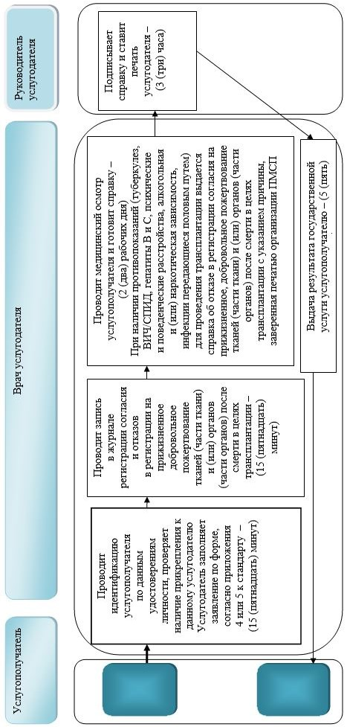

**Условные обозначения:**

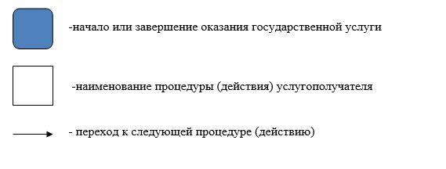

© 2012. РГП на ПХВ «Институт законодательства и правовой информации Республики Казахстан» Министерства юстиции Республики Казахстан